Interface de usuário <Formulário da reserva - Revisão >

Leiaute sugerido
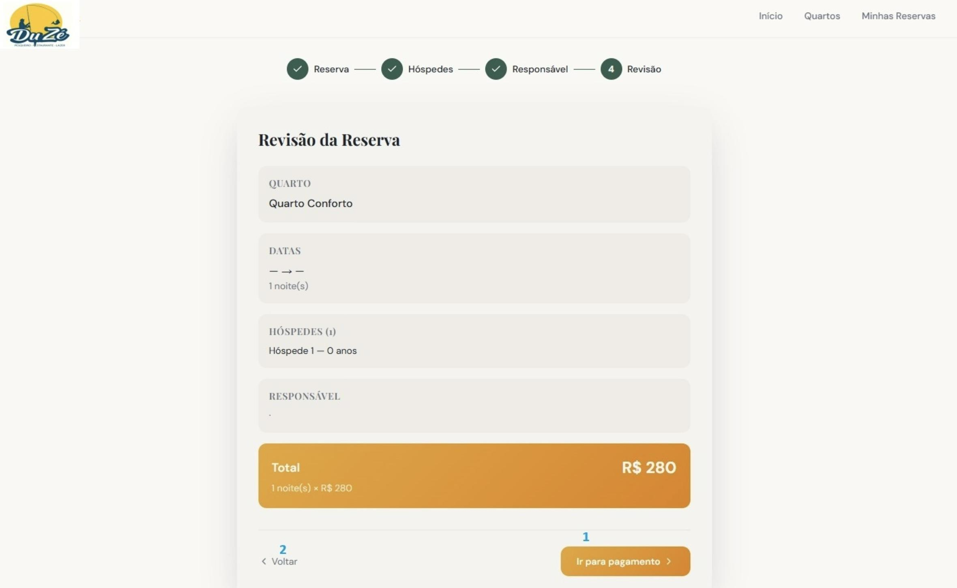

Relacionamentos com outras interfaces
• Com a Tela de Detalhes (Entrada): Recebe o ID do quarto, as datas selecionadas e a quantidade de hóspedes.
• Com a Tela de Pagamento (Saída): Ao clicar em "Ir para pagamento", envia o valor total calculado para processamento financeiro.
• Com o Banco de Dados: Consolida as informações de preço (ex: R$ 280) multiplicadas pelas diárias para exibição final.

Campos
Número | Nome | Descrição | Valores válidos | Formato | Tipo | Restrições
 | Quarto | Exibe o nome da acomodação (ex: Quarto  Conforto). | Texto | Texto | Output | N/A
 | Datas | Período de estadia e total de noites calculado. | Datas futuras | Texto | Output | N/A
 | Hóspedes | Quantidade e perfil dos ocupantes. | Inteiro | Texto | Output | Não deve exceder a capacidade
 | Responsável | Identificação do titular da reserva | Texto | Texto | Output | N/A
 | Total | Valor final da reserva (Diárias x Preço). | Monetário | R$0,00 | Output | N/A

Comandos
Número | Nome | Ação | Restrições
 | Ir para pagamento | Avança para a interface de cobrança. | N/A
 | Voltar | Retorna para o preenchimento de dados do responsável | N/A

